根据新修订的《中华人民共和国政府信息公开条例》和《国务院办公厅政府信息与政务公开办公室关于印发<中华人民共和国政府信息公开工作年度报告格式>的通知》相关要求编制本报告，内容包括总体情况、主动公开政府信息情况、收到和处理政府信息公开申请情况、政府信息公开行政复议和行政诉讼情况、存在的主要问题及改进情况、其他需要报告的事项等六个部分。本报告所列数据的统计时限自2024年1月1日至2024年12月31日。本报告电子版可从山亭区政府网站（http://www.shanting.gov.cn/）下载。如对本报告有任何疑问，请与枣庄市公安局山亭分局办公室联系（地址：枣庄市山亭区府前路3号，邮编：277200，电话0632-8864107）
一、总体情况
山亭公安分局在2024年认真贯彻落实《中华人民共和国政府信息公开条例》等相关规定遵循公正、公平、合法、便民的原则，扎实推进政府信息公开工作，不断提升工作透明度和公信力。以人民为中心深化政务公开，充分发挥政务公开促落实、促规范、促服务、强监督的作用，助力全区营商环境和政务环境提升，切实提升人民群众获得感和满意度。

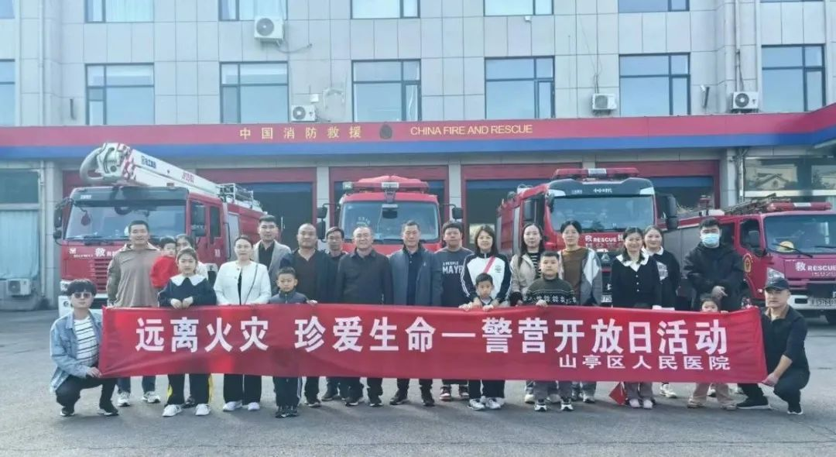
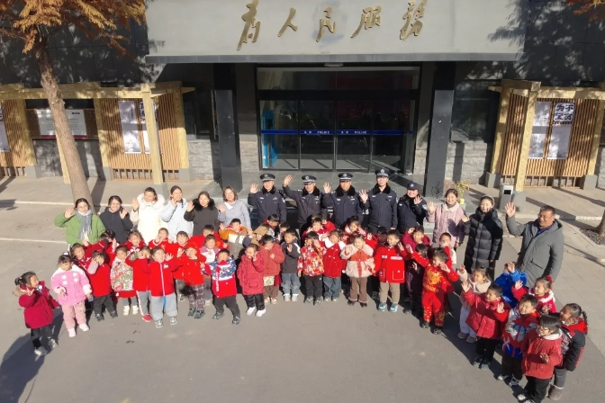
（一）主动公开。一是依托“枣解决·枣满意”平台强化政策解读，积极回应社会关切。更多采用图表图解、简明问答、短视频等形式，全面深入解读政策背景、出台目的、重要举措等实质性内容，不断提升解读效果。二是通过线上线下相结合的方式全面、及时、准确公开政务服务事项、办事指南、办事流程、办事机构、常见问题、监督举报方式等信息。
（二）依申请公开。公安机关严格按照依申请工作要求，持续推进依申请公开标准化规范化建设，严格信息渠道，规范工作流程，依法依规办理，提升依申请公开工作的服务作用，以“服务群众、解决问题、化解矛盾”为工作宗旨，严格按照依申请公开办理的规范指引，进一步明确办理规则，完善办理流程，提高答复效率。通过约谈、电联、调查等多种形式，了解申请公开的背后原因，解决申请人的实质问题，从而提升答复质量和群众满意度。
（三）政府信息管理。加强学习宣传，营造工作氛围，组织学习《中华人民共和国政府信息公开条例》及相关解释规定，不断提高对政府信息公开工作重要意义的认识,进一步完善政府信息公开审批和保密审查制度，加强对拟公开政府信息的审核把关。
（四）政府信息公开平台建设。加强政府信息公开平台建设，不断拓宽信息公开渠道、优化发布形式。不断整合资源，构建信息公开融媒体矩阵。目前，山亭公安、枣庄山亭交警微信公众号，山亭公安抖音号粉丝共计３.5万，官方媒体影响力稳居全市公安政务公众号前列。借助新媒体的及时互动传播优势，答疑解惑、问计于民，使政务新媒体成为促进警民关系和谐的桥梁和纽带。
（五）监督保障。为保障政府信息公开工作顺利有序开展，我局成立政务公开工作领导小组，由局主要领导担任组长，明确专人具体负责，落实任务。自觉接受广大人民群众对我局政府信息公开工作的监督和建议。

二、主动公开政府信息情况
第二十条第（一）项
信息内容 | 本年制发件数 | 本年废止件数 | 现行有效件数
规章 | 0 | 0 | 0
行政规范性文件 | 0 | 0 | 0
第二十条第（五）项
信息内容 | 本年处理决定数量
行政许可 | 0
第二十条第（六）项
信息内容 | 本年处理决定数量
行政处罚 | 97181
行政强制 | 4875
第二十条第（八）项
信息内容 | 本年收费金额（单位：万元）
行政事业性收费 | 0.63

三、收到和处理政府信息公开申请情况
（本列数据的勾稽关系为：第一项加第二项之和，  等于第三项加第四项之和） |  |  | 申请人情况
 |  |  | 自然人 | 法人或其他组织 |  |  |  |  | 总计
 |  |  | 自然人 | 商业企业 | 科研机构 | 社会公益组织 | 法律服务机构 | 其他 | 总计
一、本年新收政府信息公开申请数量 |  |  | 0 | 0 | 0 | 0 | 0 | 0 | 0
二、上年结转政府信息公开申请数量 |  |  | 0 | 0 | 0 | 0 | 0 | 0 | 0
三、本年度办理结果 | （一）予以公开 |  | 0 | 0 | 0 | 0 | 0 | 0 | 0
三、本年度办理结果 | （二）部分公开（区分处理的，只计这一情形，不计其他情形） |  | 0 | 0 | 0 | 0 | 0 | 0 | 0
三、本年度办理结果 | （三）不予公开 | 1.属于国家秘密 | 0 | 0 | 0 | 0 | 0 | 0 | 0
三、本年度办理结果 | （三）不予公开 | 2.其他法律行政法规禁止公开 | 0 | 0 | 0 | 0 | 0 | 0 | 0
三、本年度办理结果 | （三）不予公开 | 3.危及“三安全一稳定” | 0 | 0 | 0 | 0 | 0 | 0 | 0
三、本年度办理结果 | （三）不予公开 | 4.保护第三方合法权益 | 0 | 0 | 0 | 0 | 0 | 0 | 0
三、本年度办理结果 | （三）不予公开 | 5.属于三类内部事务信息 | 0 | 0 | 0 | 0 | 0 | 0 | 0
三、本年度办理结果 | （三）不予公开 | 6.属于四类过程性信息 | 0 | 0 | 0 | 0 | 0 | 0 | 0
三、本年度办理结果 | （三）不予公开 | 7.属于行政执法案卷 | 0 | 0 | 0 | 0 | 0 | 0 | 0
三、本年度办理结果 | （三）不予公开 | 8.属于行政查询事项 | 0 | 0 | 0 | 0 | 0 | 0 | 0
三、本年度办理结果 | （四）无法提供 | 1.本机关不掌握相关政府信息 | 0 | 0 | 0 | 0 | 0 | 0 | 0
三、本年度办理结果 | （四）无法提供 | 2.没有现成信息需要另行制作 | 0 | 0 | 0 | 0 | 0 | 0 | 0
三、本年度办理结果 | （四）无法提供 | 3.补正后申请内容仍不明确 | 0 | 0 | 0 | 0 | 0 | 0 | 0
三、本年度办理结果 | （五）不予处理 | 1.信访举报投诉类申请 | 0 | 0 | 0 | 0 | 0 | 0 | 0
三、本年度办理结果 | （五）不予处理 | 2.重复申请 | 0 | 0 | 0 | 0 | 0 | 0 | 0
三、本年度办理结果 | （五）不予处理 | 3.要求提供公开出版物 | 0 | 0 | 0 | 0 | 0 | 0 | 0
三、本年度办理结果 | （五）不予处理 | 4.无正当理由大量反复申请 | 0 | 0 | 0 | 0 | 0 | 0 | 0
三、本年度办理结果 | （五）不予处理 | 5.要求行政机关确认或重新  出具已获取信息 | 0 | 0 | 0 | 0 | 0 | 0 | 0
三、本年度办理结果 | （六）其他处理 | 1.申请人无正当理由逾期不补正、行政机关不再处理其政府信息公开申请 | 0 | 0 | 0 | 0 | 0 | 0 | 0
三、本年度办理结果 | （六）其他处理 | 2.申请人逾期未按收费通知要求缴纳费用、行政机关不再处理其政府信息公开申请 | 0 | 0 | 0 | 0 | 0 | 0 | 0
三、本年度办理结果 | （六）其他处理 | 3.其他 | 0 | 0 | 0 | 0 | 0 | 0 | 0
三、本年度办理结果 | （七）总计 |  | 0 | 0 | 0 | 0 | 0 | 0 | 0
四、结转下年度继续办理 |  |  | 0 | 0 | 0 | 0 | 0 | 0 | 0

四、因政府信息公开工作被申请行政复议、提起行政诉讼情况统计表
行政复议 |  |  |  |  | 行政诉讼
结果  维持 | 结果纠正 | 其他结果 | 尚未  审结 | 总  计 | 未经复议直接起诉 |  |  |  |  | 复议后起诉
 |  |  |  |  | 结果维持 | 结果纠正 | 其他  结果 | 尚未  审结 | 总计 | 结果维持 | 结果  纠正 | 其他  结果 | 尚未审结 | 总计
0 | 0 | 0 | 0 | 0 | 0 | 0 | 0 | 0 | 0 | 0 | 0 | 0 | 0 | 0
五、存在的主要问题及改进情况
政府信息公开工作取得了一定成绩，但是与区委、区政府及上级公安机关工作要求相比，与人民群众的迫切要求和殷切期待相比，还存在公开意识不强、信息质量仍存一定差距、人员队伍素质有待提高等问题和不足。以上问题将在工作中持续改进，具体举措如下：拓展信息公开的渠道和形式，充分利用微信公众号、微博等新媒体平台，及时发布政府信息，提高信息的可读性和吸引力。同时加强与传统媒体的合作，扩大信息传播的范围。定期开展政务信息公开培训，让公安机关工作人员能准确理解政策法规要求、熟练掌握专业知识和技能，切实提升公安机关政府信息公开工作水平。加强政府信息公开平台管理，形成固定工作机制，提高公开信息质量，切实提升管理能力和水平。
六、其他需要报告的事项
（一）本单位收取政府信息公开信息处理费情况。2024年度，本单位向申请人收取信息处理费为0。
（二）本单位落实上级年度政务公开工作要点情况。按照相关通知的要求，加强日常监督监管，全面落实政务公开。
（三）本单位人大代表建议和政协提案办理结果公开情况。2024年，我单位未承办人大代表建议和政协提案。
（四）本单位在政务公开制度、内容、形式和平台建设方面的创新实践情况。积极发挥公开作用，详细梳理安全政策、防诈骗通告等方面信息，编制明白纸，通过网站、电子邮箱、公众号等平台，及时向群众宣传解读，通过宣传增强群众的获得感。

